Tiekėjams |  | 2025-08-06
DĖL ATSAKYMO Į TIEKĖJO KLAUSIMĄ

Pranešame, kad CVP IS susirašinėjimo priemonėmis gauti tiekėjų paklausimai:

- Klausimas: 2025-08-01 08:49 pranešimas Nr. 302605 (kalba netaisyta)
- "Projekte numatyta laiptų ir atraminės sienutės remontas 1 kompl. Prašome pateikti TS šiems darbams, prašome pateikti brėžinius su matmenimis. Detalizuokite DKŽ.
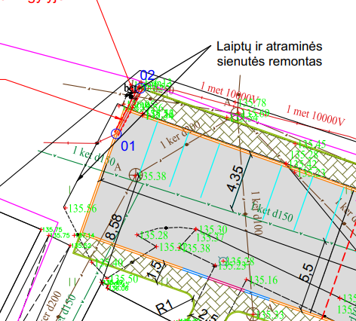“

Atsakymas: (į klausimus atsako iniciatorius)
Prašome įsivertinti paprastojo remonto darbus pagal faktines aplinkybes. Darbų kiekių žiniaraštyje detalizuota nebus.

- Klausimas:
„Supaprastinto statybos projekto užduotyje numatyta
- pralaidų įrengimas nuovažose ir per kelią (pagal poreikį) ir antgalių įrengimas
- nuovažų įrengimas (pagal poreikį)
- drenažo rinktuvų pertvarkymo darbai, melioracijos pertvarkymo darbai, derinti su Žemės ūkio skyriumi
- elektros įrenginių iškėlimas, derinti su ESO
Patvirtinkite, kad šių darbų nereiks atlikti, nes projekto DKŽ nėra. Patvirtinkite, kad vertinti tik DKŽ įvardintus darbus.“

Atsakymas: (į klausimus atsako iniciatorius)

DKŽ šių darbų nėra, kadangi jų nereikės atlikinėti šio projekto apimtyje.

- Klausimas: 2025-08-04 14:51 pranešimas Nr. 304982 (kalba netaisyta)
„Pirkime yra numatyta medžių šalinimas. Patvirtinkite, kad medžių atkuriamosios vertės nereikia įsivertinti“

Atsakymas: (į klausimus atsako iniciatorius)

Medžių atkuriamąją vertę įsivertinti reikia.

Informuojame, kad pasiūlymų pateikimo terminas nukeliamas iki 2025-08-11

